ESERCIZIO
- Riprodurre il seguente foglio elettronico e salvarlo sul Desktop con il nome censimenti:
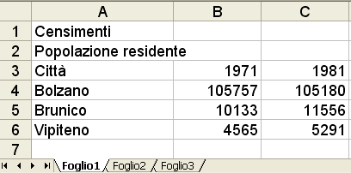

- Prima della riga 5 inserire le seguenti righe:
Merano | 33235 | 33711
Bressanone | 16017 | 16101
Laives | 10154 | 12577

- Rinominare il Foglio 1 in 1971-1981.

- Selezionare la cella A1 e cambiare il tipo di carattere in Monotype Corsiva, grandezza 16 pt.
Selezionare la cella A2 e cambiare la grandezza del carattere in 12 con effetto sottolineato.
Selezionare le intestazioni A3:C3 e A4:A9 e applicare l’effetto grassetto e l’allineamento centrato.

- Copiare il foglio 1971-1981 e rinominare il foglio copiato in 1991-2001 e apportare le seguenti modifiche alla zona B3:C9:
1991 | 2001
98158 | 94989
33504 | 33656
16992 | 18359
13707 | 15069
12624 | 13618
5596 | 5785

